Jméno a příjmení: ______________________ Třída: _______ Datum:______________

1. Kdy (den a měsíc) začíná zima? __________________________ /1
2. Dopiš rodová jména živočichů na obrázcích. U všech studenokrevných vybarvi jména modře a u teplokrevných červeně.

/10
3. Charakterizuj zimu (Co se děje s / Co dělají?):
rostliny ______________________________________________
studenokrevní živočichové ______________________________________________
teplokrevní živočichové ______________________________________________
ptáci ______________________________________________ /4
4. Napiš 3 rozdíly mezi listnatými a jehličnatými stromy:
listanté stromy | jehličnaté stromy

/3
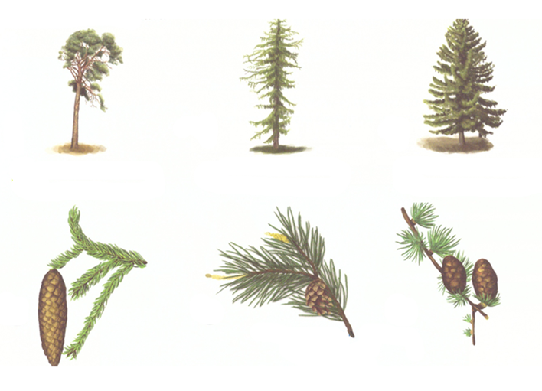
5. Označ stejnými čísly dvojice obrázků, které k sobě patří. Pojmenuj jehličnaté stromy a zakroužkuj ten, který na zimu opadává.

3
2
1

/7
6. Pojmenuj listnaté stromy:
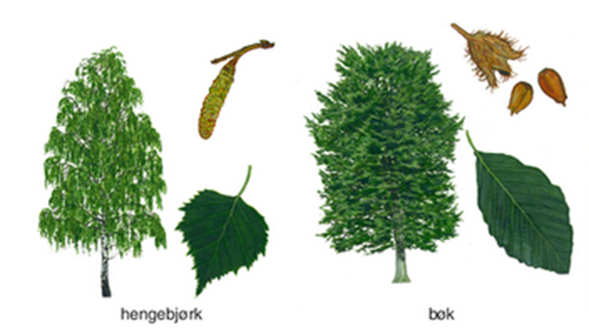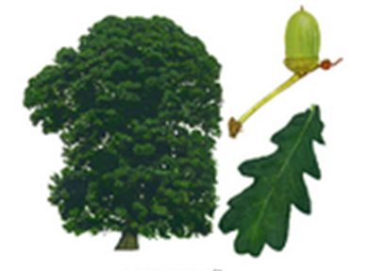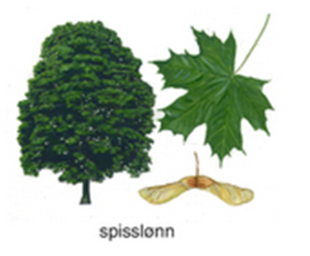
/4

7. Pojmenuj keře a byliny rostoucí v lese. Jména léčivých roslin vybarvi zeleně a jména jedovatých rostlin vybarvi červeně.
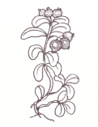
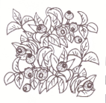
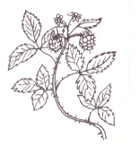
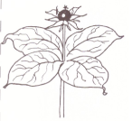

/8

8. Popiš části těla houby:
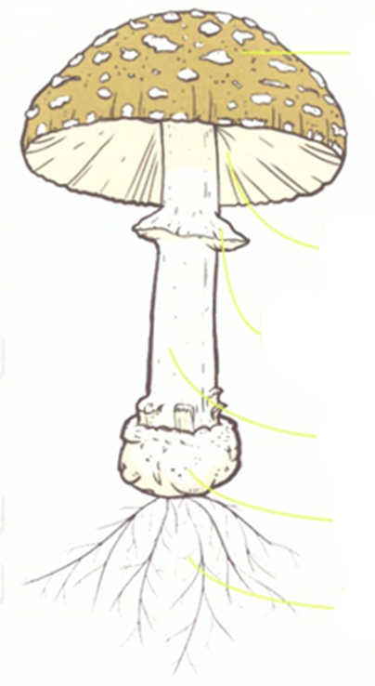

/6
9. Napiš 1 příklad houby:
jedlé: __________________________
nejedlé: ________________________

jedovaté: _______________________
/3
10. Pojmenuj živočichy na obrázku. Napiš rodové i druhové jméno.
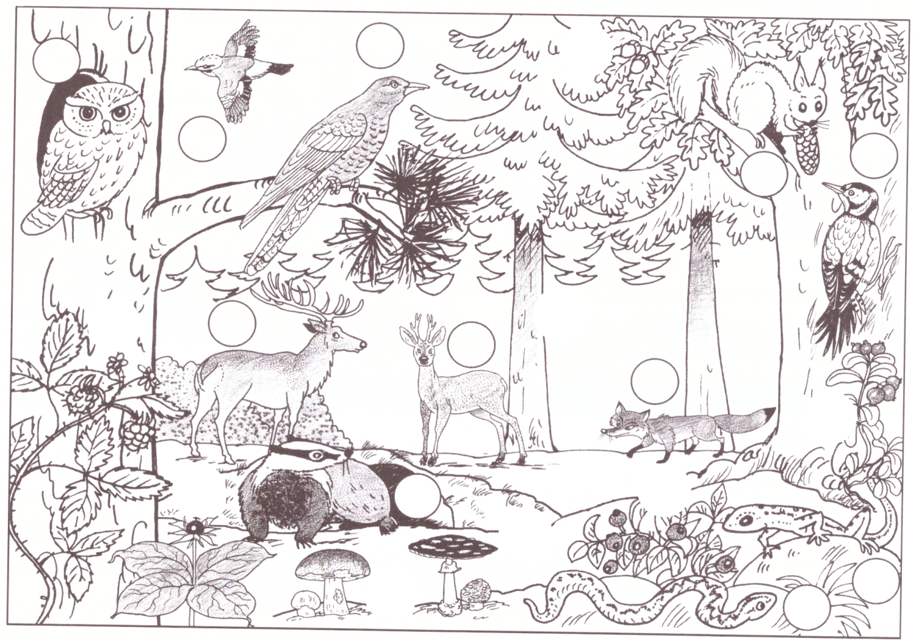
11
10
9
8
7
6
5
4
3
2
1
1 ______________________________ 6 _____________________________
2 ______________________________ 7 _____________________________
3 ______________________________ 8 _____________________________
4 ______________________________ 9 _____________________________
5 ______________________________ 10 ____________________________
11 _____________________________ /11

Celkový počet bodů: 57 Moje body: ________
57 – 51.................1
50 – 40.................2
39 – 23.................3
22 – 12.................4
11 – 0...................5

